附件3

面试地点地图位置

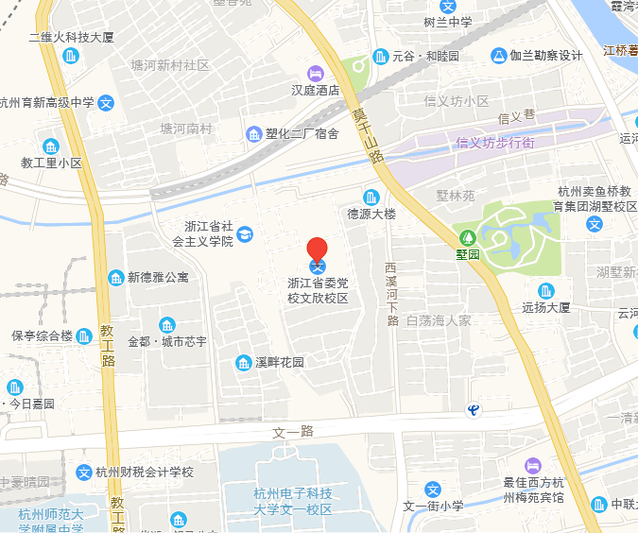
面试地点：浙江省委党校文欣校区文欣大厦
具体地址：浙江省杭州市西湖区余杭塘路69号

